
ЭТО НЕОБХОДИМО
ЗНАТЬ И УМЕТЬ!

ОСТОРОЖНО: ОДИН ДОМА
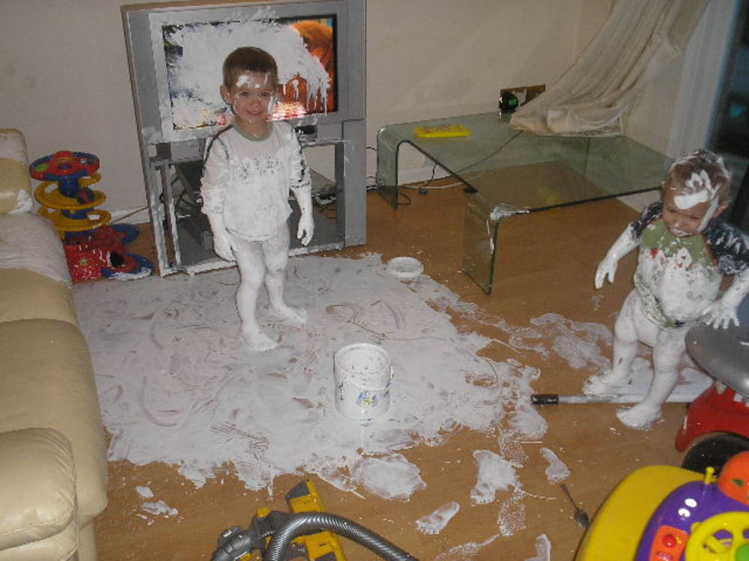
В каникулы, как правило, дети много времени проводят без присмотра взрослых. Предупреждать детей об опасности — обязанность родителей.
Объясните детям, что никто не может прийти в дом от вашего имени с просьбой отдать какую-то вещь или сумму денег, приютить на ночлег и т. д.
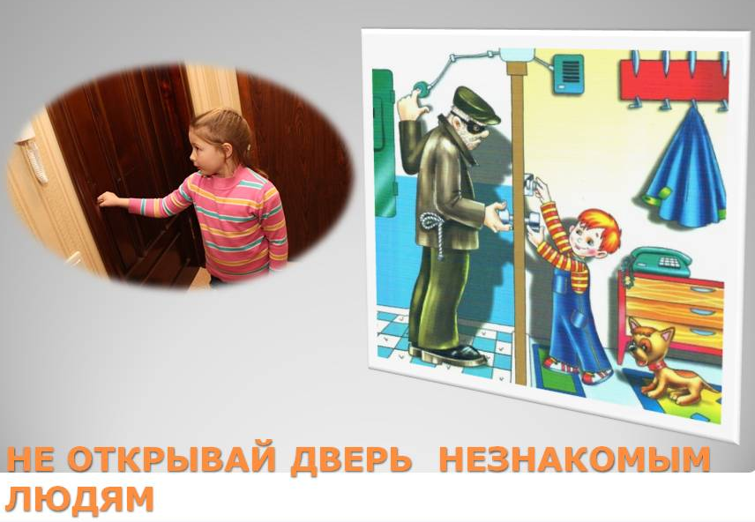
Местом повышенной опасности для ребенка являются коммерческие ларьки. Нужно объяснить детям, что ларьки лучше обходить стороной, а не стоять часами у витрин.
Внушите своим детям пять «не»:
— не открывай дверь незнакомым людям.
— не ходи никуда с незнакомыми людьми, как бы они не
уговаривали, и чтобы интересное не предлагали;
— не садись в машину с незнакомыми;
— не играй на улице с наступлением темноты;
— не входи в подъезд, лифт с незнакомыми людьми


Напоминайте, чтобы подростки соблюдали следующие правила:

— уходя из дома, всегда сообщали, куда идут и как с ними можно связаться в случае необходимости;
— избегали случайных знакомств, приглашений в незнакомые компании;
— сообщали по телефону, когда они возвращаются домой;
Следите за тем, с кем общается ваш ребенок и где он бывает.
Смотрите, чтобы ваш ребенок не пользовался сомнительной литературой и видеопродукцией. Ограничьте и сделайте подконтрольным общение ребенка в интернете.
Поддерживайте с детьми доверительные дружеские отношения.
Не запугивайте ребенка наказаниями.

ЕДИНАЯ ДЕЖУРНО-ДИСПЕТЧЕРСКАЯ СЛУЖБА (ДЛЯ АБОНЕНТОВ МОБИЛЬНОЙ СВЯЗИ) -112

